На правах рукописи



БАКШЕЕВА Елена Евгеньевна

АРХИТЕКТУРНО-РЕКРЕАЦИОННАЯ СРЕДА АКВАПАРКОВ
ЗАКРЫТОГО ТИПА

Специальность 05.23.21 – Архитектура зданий и сооружений.
Творческие концепции архитектурной деятельности

АВТОРЕФЕРАТ
диссертации на соискание ученой степени
кандидата архитектуры

Санкт-Петербург
2011
Работа выполнена на кафедре архитектурного проектирования
в ГОУ ВПО «Уральская государственная архитектурно-художественная академия»

Научный руководитель: | доктор архитектуры, профессор  Янковская Юлия Сергеевна  (Уральская государственная архитектурно-художественная академия)
Официальные оппоненты: | доктор архитектуры, профессор  Лобанов Юрий Николаевич  (ООО «Архитектурная мастерская Ю.Н. Лобанова»)  кандидат архитектуры, доцент  Перов Федор Викторович  (Санкт-Петербургский государственный архитектурно-строительный университет)
Ведущая организация: | ГОУ ВПО «Уральский федеральный университет имени первого Президента России Б.Н. Ельцина», г. Екатеринбургрно-художественная

Защита состоится «23» марта 2011 г. в 12⁰⁰ часов на заседании совета по защите докторских и кандидатских диссертаций Д 212.223.05 при ГОУ ВПО «Санкт-Петербургский государственный архитектурно-строительный университет» по адресу: 190005, г. Санкт-Петербург, 2-я Красноармейская ул., д. 4, ауд. 505-А.

Тел/факс: (812)316-58-72
Эл.почта: rector@spbgasu.ru

С диссертацией можно ознакомиться в Фундаментальной библиотеке ГОУ ВПО «Санкт-Петербургский государственный архитектурно-строительный университет».

Автореферат разослан «_____» февраля 2011 г.

Ученый секретарь
совета Д 212.223.05,
доктор архитектуры С.В. Семенцов
Общая характеристика работы
Аквапарки являются одними из самых привлекательных и быстроокупаемых объектов инвестирования. В нашей стране развлечения на водных аттракционах рассматриваются как экзотика. Особенно это заметно на фоне процветающего аквабизнеса в развитых странах. Например, в США один досуговый водный центр приходится на 330 тысяч человек, тогда как в России – на пять миллионов. В ближайшие годы предстоит осуществить большое количество проектов аквапарков не только в крупнейших, но и в средних, и малых городах нашей страны, что обусловлено становлением потребительского спроса.
Проведенное исследование есть попытка получить систематизированные научные знания по вопросу рационального средоформирования развлекательных водных комплексов (РВК). Акцент сделан на специфике формирования объектов закрытого типа.
Актуальность исследования.
В мире уже насчитывается более тысячи сооружений, называемых аквапарками, 448 водным комплексам официально присвоен такой статус (по данным официального сайта Мировой Ассоциации Аквапарков (WAA)). Несмотря на то, что большинство объектов наделены широким спектром технологического оборудования и имеют развитую инфраструктуру, – все они построены по «эмпирически» разработанным правилам, что в последствии приводит к возникновению ряда проблем, связанных с их созданием и функционированием:
– на сегодняшний день очень мало удачных примеров средоформирования и эксплуатации аквапарков с учетом местных природно-климатических условий;
– при реализации РВК недостаточное внимание уделяется условиям восприятия объекта в структуре пространственного окружения;
– в России не осуществляется надлежащего контроля за процессом создания аквапарков и регулирование его со стороны госструктур, нет общепринятых стандартов по их сооружению и правил эксплуатации;
– наблюдается отсутствие профилирующих специалистов по акваобъектам, полностью представляющих проблематику темы.
Помимо вышеназванных, существует ряд локальных проблем, связанных непосредственно с проектной стадией создания аквапарков:
– формирование биопозитивного объемно-планировочного решения;
– выбор безопасного конструктивного решения;
– обеспечение оптимальных микроклиматических характеристик аквазоны.
Сейчас строительство РВК на территории РФ осуществляется с ориентировкой на западные стандарты, с учетом поправки в расчетах на местный климат (по усмотрению проектировщика).
К косвенным проблемам реализации проектов аквапарков следует отнести проблему инвестирования (девелоперы не стремятся вкладывать деньги в аквастроение в виду отсутствия научных знаний и опыта в их финансировании). Кроме того, практика последних лет показала несостоятельность качества аквапостроек: в 2004 году произошел обвал перекрытия «Трансвааль-парка» в Москве, 2005 г. – в Санкт-Петербурге обрушилась конструкция строящегося аквапарка, в Пермском крае упали перекрытия бассейна «Дельфин» над зоной водных аттракционов. С точки зрения специфики услуг РВК также причисляют к разряду экстремальных, – уровень травматичности на аттракционах очень высокий.
Следовательно, деятельность архитекторов и строителей акваобъектов должна быть ориентирована, в первую очередь, на то, чтобы обеспечить посетителям должный уровень комфорта и безопасности в совокупности с наличием широкого ассортимента предлагаемых услуг.
Сегодня на повестке дня стоит решение вопроса об изменении существующей зарубежной концепции строительства водно-развлекательных комплексов и создании новой, приведенной в соответствие с российскими климатическими условиями и потребностями общества. Здесь большое теоретическое и практическое значение имеет деятельность архитекторов Киселева С., Белоусова Н., Бармина В., Хомяковой А., Харитонова Г., принимавших участие в процессе создания первых российских аквапарков закрытого типа (самарской «Виктории» и московского «Трансвааль-парка»). Вопросы инженерно-конструктивного проектирования и функционирования освещены в работах Канчели Н., Травуша В., Шварцмана И., а также в исследованиях инженера-консультанта по строительству Валерия Горегляда и директора Российской Ассоциации Аквапарков (РАА), эксперта Российской ассоциации спортивных сооружений (РАСС) Игоря Волковинского. Проблемы аквабизнеса обсуждаются на ежегодных профессиональных конференциях и научных семинарах, проводимых WAA.
Все это подтверждает актуальность темы и ее социальную значимость. Ожидаемые объемы проектных работ требуют скорейшей проработки научной концепции формирования архитектурного облика аквапарка и подготовки норм, которые способствовали бы созданию современных, многофункциональных, относительно быстровозводимых и безопасных в процессе эксплуатации РВК.
Теоретической базой изучения проблемы архитектурно-рекреационного формирования аквапарков послужили:
– источники, раскрывающие вопросы проектирования, создания и эксплуатации объектов общественного назначения с основной функцией досуга (Гельфонд А.Л., Голубева Е.П., Меренков А.В., Янковская Ю.С., Шакарян Н.С., Лобанов Ю.Н.);
– научные пособия и справочники по архитектурной типологии зданий (Лавров Л.П., Смирнов В.В., Змеул С.Г., Маханько Б.А.);
– издания, посвященные водным оздоровительным сооружениям (Бурлаков Р.И., Ясный Г.В., Фельдман-Бабек Т.П., Неминущий Г.П., Черников И.А.);
– работы по вопросам проектирования объектов спортивного назначения (Балахонов О.Е., Винярский Ю.Г., Кистяковский А.Ю., Канчели Н.);
– материалы по средовому и технологическому оснащению зоны аттракционов (Горегляд В., Шуравин А., Киселев С., Дивакова М., Бакшеева Е.);
– исследования, связанные с конструктивными особенностями и инженерным оснащением зданий, схожих с аквапарками по типологической и функциональной направленностям (Алиев Ф.Г., Терентьев О.М., Травуш В., Шварцман И., Трущев А.Г, Мелик-Араклекелян Т., Можера П., Будилин А.);
– нормативно-правовые документы;
– научные статьи на тему создания аквапарков (Горегляд В., Алейников А., Федоров А., Иванова А., Канчели Н.);
– работы, касающиеся вопросов размещения архитектурных объектов в определенной градостроительной и природно-климатической среде (Давидсон В.И., Перов Ф.В., Жердев В.И., Дектерев С.А., Шимко В.Т., Каганов Г.З., Хасиева С.А., Нефедов В.А., Курбатов Ю.И.).
Цель исследования – разработка принципов формирования архитектурно-рекреационной среды аквапарков закрытого типа.
Предмет исследования – принципы и приёмы формирования архитектурной среды аквапарков закрытого типа.
Объект исследования – архитектурно-рекреационная среда аквапарков.
Гипотеза исследования – создание аквапарка как сооружения специфического, подразумевающего наличие на его территории собственного микроклимата и ландшафта, возможно исключительно с условием всестороннего учета факторов внешней природно-климатической среды и соотнесения последствий влияния с теплофизическими параметрами внутренней среды, путем отражения их взаимодействия в объемно-планировочной структуре строения.
Границы исследования:
1) из широкого спектра спортивно-развлекательных акваобъектов выделяются аквапарки закрытого типа, в том числе, имеющие в своей структуре незначительные по площади зоны сезонного использования;
2) открытые аквапарки рассматриваются в виду необходимости выявления наиболее общих закономерностей формирования и развития РВК, а также с целью внедрения их элементов в качестве дополнительных функционально-планировочных составляющих в структуру закрытых объектов;
3) акцент сделан на специфике создания РВК в условиях Урала;
4) особое внимание уделяется взаимосвязи объемно-планировочной структуры аквапарков со спецификой их средовой организации;
5) при анализе факторов предпочтение отдается природно-климатическим характеристикам местности;
6) рекомендации и предложения по формированию аквапарков разрабатываются для объектов возводимых на территории уральского региона.
Задачи исследования:
1) формирование терминологического аппарата и анализ существующей нормативно-правовой базы;
2) анализ отечественного и зарубежного опыта, классификация РВК;
4) анализ основных факторов, определяющих архитектуру акваобъектов;
5) разработка базовых принципов формирования архитектурно-рекреационной среды аквапарков закрытого типа;
6) создание архитектурной типологии аквапарков, которая будет учитывать особенности рекреационного потенциала;
7) разработка универсальной модели формирования РВК и составление рекомендаций по их созданию в условиях уральского климата.
Методы исследования. Поставленные цели и задачи определили метод исследования, который основывается на комплексном анализе архитектурно-средовых, функционально-планировочных, инженерно-конструктивных и технологических характеристик акваобъектов, а также условий их эксплуатации с учетом местных особенностей. В совокупности использовались историко-генетический, графо-аналитический методы, экспериментальное моделирование.
Научная новизна исследования. Впервые аквапарк рассматривается как «средовой объект», характеризующийся единством пространственных условий, материального предметного наполнения и специфики технологического процесса, и обладающий потенциалом радикального качественного обновления среды. Предложена концепция биопозитивного проектирования сооружений РВК. Систематизирован материал по средоформированию акваобъектов, разработаны теоретические принципы создания современного водного центра.
Теоретическая и практическая ценность исследования заключается в возможности внедрения в архитектурную практику научно обоснованных рекомендаций по формированию развлекательных аквацентров в регионах со сложными природно-климатическими условиями, что должно повысить качество их архитектурных решений. Материалы диссертационного исследования могут быть положены в основу создания справочно-информационных изданий и нормативных документов, регулирующих процесс проектирования, возведения и эксплуатации аквапарков.
На защиту выносятся: трактовка определения «аквапарк»; классификация РВК; варианты планировочных схем генеральных планов; специфика учета факторов, влияющих на архитектурно-рекреационную среду акваобъектов; архитектурно-рекреационные типы и объемно-планировочные решения РВК; принципы формирования архитектурной среды аквапарков закрытого типа.
Апробация результатов исследования. Основные положения и результаты исследования докладывались на пяти конференциях, имеется 13 публикаций, в том числе две – в периодических научных изданиях, рекомендованных ВАК РФ. На основе диссертации автором разработано кафедральное методическое пособие по проектированию закрытых аквапарков средней вместимости. Выводы, полученные в рамках работы, также были применены в конкурсном проектировании Дворца водных видов спорта в г. Екатеринбурге и при составлении технического задания на создание аквапарка совмещенного типа в г. Омске (2008 год).
Объем и структура диссертации. Диссертация состоит из двух томов. В первом томе изложена текстовая часть, включающая в себя: введение, четыре главы, заключение, список литературы из 162 наименований. Второй том содержит приложения, таблицы, графики и иллюстрации.

Содержание и основные положения работы
В первой главе «Историко-теоретические предпосылки формирования архитектурной среды аквапарков» анализируются различные трактовки понятия «аквапарк», изучаются существующая нормативно-правовая база и историко-генетические предпосылки появления РВК, формируется теоретическая модель исследования.
Анализ базового термина «аквапарк» выявляет разнохарактерность и нестыковки используемых формулировок: не имеют четкой дифференциации такие понятия как «аквапарк», «бассейн», «водный комплекс», «аквацентр» и «акваобъект».
На базе выстроенной «пограничной» теории, в основу которой положен принцип заимствования различных определений аквапарка из ряда узких конкретных областей знаний, принято соответствующее теме диссертации определение, позиционирующее водный центр как средовой объект. «Аквапарк» – особый вид спортивно-развлекательных комплексов с доминирующей компонентой активного досуга на воде, нуждающийся в непосредственной визуально-функциональной связи с природным окружением; архитектурно решаемый как «средовой объект», облик которого складывается из типологических элементов, определяющих прямое взаимодействие с внешним пространством и объединенных в структурную систему. Следовательно, специфика построения данных сооружений, в первую очередь, зависит от экологических факторов внешней среды и от требований к внутренней, обладающей индивидуальными микроклиматическими параметрами (см. рис. 1).
С целью формирования более полного и конкретизированного представления об аквапарках, в рамках научной работы определено, что вмещает в себя это понятие и как оно связано с другими, наиболее близкими ему. В частности, акцент сделан на выявлении взаимосвязи пары терминов «аквапарк» – «бассейн». Бассейн выступает как неотъемлемая составляющая всех водных сооружений и может рассматриваться в качестве проверенного аналога конструктивно-технических и инженерных решений.
На основе зданий спортивных бассейнов создается и нормативно-правовая база для досуговых аквацентров. Работа над ГОСТами в рамках технического комитета Госстандарта России только началась и пока нет целостного набора регламентов, охватывающих весь круг вопросов относительно реализации и эксплуатации РВК. На данном этапе действующая документация включает:
• нормы и правила, раскрывающие прогрессивные технологические решения сооружений крытых искусственных бассейнов, а также базовые технические вопросы инженерного оснащения акваобъектов различной функциональной направленности;
• европейские стандарты Международной и Европейской ассоциаций аквапарков (WWA, EWA);
• национальные ГОСТы, которые можно подразделить на две группы: первая – ориентирована на обеспечение посетителям и персоналу эпидемическую безопасность, вторая – включает стандарты безопасности по установке и эксплуатации аттракционов;
• базовые нормативные документы по вопросам проектирования общественных зданий и сооружений в целом и помещений досугового назначения в частности.
Приведенный перечень регламентов не содержит ни графической, ни текстовой информации, которая бы регулировала процесс создания объемно-пространственной структуры аквапарков в рамках природно-материального окружения. Это объясняется тем, что до настоящего времени используется консервативный путь формирования их архитектуры – с ориентировкой на западные стандарты, приведенные под местные климатические условия. Требуется наличие полной нормативной базы, отвечающей российским строительным нормам.
В работе проанализированы историко-генетические аспекты формирования аквацентров:
• эволюция представлений о рекреационно-оздоровительных досуговых акваобъектах;
• эволюция приемов функционально-пространственной организации помещений для проведения водных процедур;
• эволюция средств формирования архитектурно-рекреационной среды;
• эволюция конструктивных и формообразующих элементов;
• развитие инженерно-технологической составляющей;
• активное внедрение в структуру «природной» компоненты.
В результате выявленных поэтапных модификаций, происходящих главным образом на основе социальных движущих факторов, осуществлялось преобразование первых водных строений в современные аквапарки, решения которых, должны быть ориентированы на оптимальное формирование их природной и искусственной составляющих рекреационной среды.
Установление связей изучаемого объекта с обозначенной в работе проблемой формирования его архитектурно-рекреационной среды, в ключе оптимизации последней с естественным природным и искусственно созданным, исторически сложившимся окружением, проводится на базе теоретической модели исследования (см. рис. 2).

Во второй главе «Опыт средоформирования и эксплуатации аквапарков» определены тенденции их развития, проведен анализ существующего зарубежного и отечественного опыта проектирования, строительства и эксплуатации, предложена типологическая классификация.
С целью выявления особенностей архитектурного формообразования аквапарков, изучены наиболее популярные объекты, примечательные и разносторонние с точки зрения их объемно-планировочных решений, режимов функционирования: крытые зарубежные и отечественные аквацентры с круглогодичным характером работы; открытые РВК в большинстве своем сезонные (посещаемые в теплое время года). Ввиду установленных границ научного исследования в отдельный блок вынесены аквапарки Урала. Всего в диссертации рассмотрено 120 объектов (в том числе 28 перспективных нереализованных проектов). Подробно проанализировано 20 действующих аквапарков (10 зарубежных – 1993–2008 годов постройки; 10 отечественных – с 2001 по 2006 годы запуска в эксплуатацию, три из которых расположены в границах Уральского региона и 5 – на Черноморском побережье.
С момента реализации РВК с присвоением статуса «аквапарков» они стали обладать значительно большим диапазоном функций. Так, в период становления отрасли аквапарки создавались как объекты с наличием минимального набора услуг и используемого технологического оборудования; затем – как культурно-оздоровительные центры, отличающиеся многофункциональностью в сфере оказания платных услуг населению.
На западе в процесс развития аквастроения прочно вошла концепция «целесообразности» – отказ от гигантомании, где РВК создаются в виде пристроенных и встроенных объемов на базе существующих или в составе вновь возводимых досуговых центров. В странах, где аквабизнес находится на стадии становления и высоко конкурентным не является (к их числу относится и Россия), имеет место обратная ситуация: аквапарки решаются как автономные самодостаточные объекты. «Рабочие» площади в них разделяются на две функциональные зоны: «влажную» – непосредственно акваторию с расширенным перечнем спецоборудования и «сухую» – дополняющую спектр коммерческого сервиса.
Учитывая сегодняшние тенденции в строительстве, можно предположить, что следующим направлением в развитии аквапарков станет, с одной стороны, объединение их с мегаразвлекательными сооружениями; с другой – очевидно, что отдельные планировочные зоны досуговых водных комплексов будут все чаще использоваться в жилищном и гостиничном строительстве. Однако при любом варианте развития, внешняя архитектурная среда акваобъектов не перестает влиять на существующую городскую застройку, конвертируя сложившиеся типы пространств в новые, путем соблюдения определенной степени гармонизации материально-пространственного окружения в ключе заложенной тематической концепции.
Следовательно, при проектировании необходимо применять принцип организации пространства, называемый «экологической преемственностью». Он базируется на использовании в образном построении акваобъекта и прилегающей к нему территории наиболее устойчивых компонентов естественного окружения, отвечающих региональным особенностям, национальным традициям, «духу места» и особенностям формирования и эксплуатации РВК, что позволит добиться уникальности архитектурной среды.
В настоящее время архитектурная среда аквапарков незначительно отличается от других зданий общественного назначения, имеющих в своей пространственной основе большепролетные конструкции. Учитывая вышеизложенные факты, представляется необходимым скомплектовать отдельный вариативный блок архитектурных решений аквапарков. В работе предложена их типологическая классификация по основным формообразующим характеристикам.
По типу сооружения существуют: открытые (сезонные), закрытые (круглогодичные) и совмещенные РВК, являющие собой универсальное решение объединения первых двух типов. Следует отметить, что довольно сложно обозначить четкую грань между аквапарками закрытого и совмещенного типов. В рамках диссертации будет логично строения с явным приоритетом «зимней» зоны над относительно небольшой «летней» и рассматривать их как один из подтипов закрытых аквапарков.
По местоположению относительно городской структуры водные комплексы подразделяются на городские, периферийные, пригородные и размещаемые в значительном удалении от города.
По величине: «мини-аквапарки» площадью от 500 до 1500 кв. м, «средние» – строения, занимающие от двух гектар территории, «большие» – аквапарки совмещенного или открытого типов с общей площадью от 15 до 30 тысяч кв. м и РВК свыше 30 тысяч кв. м – «гигантские».
По взаимодействию с окружающей застройкой: встроено-пристроенные (мини-аквапарки), самостоятельные объекты и создаваемые как часть более крупного многофункционального досугового центра.
По функциональному зонированию: собственно аквапарк, водный комплекс и объект акваразвлечений в составе сооружения со смежной функцией.
По спектру предоставляемых дополнительных услуг в аквапарке предпочтение отдается конкретной функции: развлечения, культурного досуга, оздоровления, спорта. Возможны также водные центры с приоритетом равнофункциональности, когда для каждой составляющей отводится автономная равнозначная по планировочной и социальной значимости зона.
По средовому наполнению аквазоны с преобладанием в композиционном решении внутреннего пространства аквапарка: игрового оборудования, озеленения, или малых архитектурных форм, выступающих в роли художественных акцентов и обогащающих впечатление от «базового» композиционного каркаса.
Приведенная классификация может служить структурной основой при выборе наиболее оптимального варианта решения задачи по средоформированию аквасооружения. В ней также обозначена проблема экономики эксплуатации аквапарков как «средовых объектов». Сравнение работы различных по типу РВК показало, что несоответствие заключается именно в климатических особенностях района их местоположения: загрузка крытых сооружений относительно равномерна на протяжении всего года; использование же открытых в сезонные периоды понижения среднесуточной температуры не практикуется.
На территории России большая часть аквапарков расположена в районах с продолжительной и холодной зимой. Все объекты, независимо от их типа и размера, ориентированы на многофункциональность в плане предоставления услуг. В связи с этим, наиболее целесообразным для нашей страны представляется создание аквапарков-комплексов в виде закрытых строений. Строгая регламентация и стабильность режимов работы последних позволяют создать оптимальные условия эксплуатации, отвечающие интересам всех групп потребителей, что является залогом высокой рентабельности.

Третья глава «Формирование архитектурной среды акваобъектов» посвящена изучению комплексного воздействия факторов естественной природной и искусственно созданной материальной среды, которому будет подвержен аквапарк.
В работе рассматривается влияние основных факторов на архитектуру акваобъектов (см. рис. 3).
Градостроительные факторы подразделяются на три взаимосвязанные подгруппы градостроительных условий, в совокупности составляющие комплекс параметров оценки городской территории на предмет целесообразности внедрения в ее структуру сооружения РВК:
– первая подгруппа раскрывает планировочные условия, на основе которых принимается решение о возможности включения аквапарка в конкретную среду;
– вторая – включает условия средового восприятия объекта, в соответствии с критериями которых выбирается местоположение акваобъекта в структуре населенного пункта и в границах отведенного участка.
– третья подгруппа – это архитектурно-художественные условия, которые определяют степень соответствия проектируемого сооружения морфологическим и стилистическим особенностям близстоящих зданий.
В процессе комплексного соотнесения градостроительных факторов решается первоочередная проблема постановки аквастроения в пределах отведенного участка с учетом наиболее рационального использования природных ресурсов и обеспечения выгодного взаимодействия внутренней и внешней среды.
Природно-климатические факторы являются структурной основой создания внутреннего пространства водного комплекса и самым стабильным фактором, влияющим на процесс его эксплуатации. Температурно-влажностный режим влияет на тип и форму ограждающего пространства, как средства создания внутреннего микроклимата «влажной» зоны. С особенностями ветрового режима связано размещение акватории в общей структуре сооружения. Для обеспечения должного уровня инсоляции и естественной освещенности водной поверхности важна степень ориентированности планировочной структуры «характеризуемая показателем эффективности использования климатических ресурсов круга горизонта». Рельеф, состав почвы и наличие грунтовых вод тесно связаны с выбором методов внедрения в существующую среду акваобъекта, а именно, с определением геометрии здания, приемов застройки, планировочным решением первого этажа, высотной отметки зоны аттракций относительно уровня земли.
Сопоставление архитектурного замысла с природно-климатическими факторами позволит создать выразительное архитектурное решение РВК и оптимально использовать природный потенциал территории.
Функциональные и технологические факторы применительно к аквапаркам характеризуются особенностями функционального зонирования объемно-пространственной структуры, видами и размещением технологического оборудования, эффективностью использования внешних пространств в виде дополнительных открытых акваторий и т.д.
Под воздействием этой группы факторов формируется общая схема РВК, в основе которой: разграничение «сухих» и «влажных» зон, разведение людопотоков; функциональное деление на высотные уровни (технический – подземный, основной – рабочий уровень акватории, инфраструктурный и буферный – уровень теплового контура – воздушной «емкости», образуемой за счет применения купольной конструкции кровли). Особого внимания при этом требует размещаемое в акватории игровое оборудование. В диссертации приведены основные разновидности аттракционов для аквапарков, дана их классификация, разработаны принципы композиционного построения. В результате грамотного сопоставления функциональных и технологических факторов с последующим обоснованием пространственных построений осуществляется формирование архитектурной среды РВК.
В вопросе достижения оптимального режима функционирования аквапарка большую роль играют материальная оболочка здания и группа инженерно-конструктивных факторов, включающая каркасные системы и методы их возведения, строительные материалы и инженерно-техническое оборудование.
Зарубежный опыт говорит о целесообразности создания крытых аквасооружений с раздвижными покрытиями, обеспечивающими выгодные условия работы в любое время года и при любой погоде. Кроме того, подобная трансформация обеспечивает установление прямой визуально-функциональной связи объекта с внешней средой.
Задача создания искусственной природной среды «обитания» с климат-контролем решается также посредством выбора типа ограждающих конструкций и принципа установки инженерного оборудования. В результате сравнительного анализа действующих акваобъектов определено, что наиболее эффективным (с экономической и эстетической точек зрения) является вентилируемый навесной фасад, как в качестве глухих или остекленных участков стен, так и кровельного покрытия. К стандартному набору систем, необходимых для поддержания рабочего состояния досуговых центров, в акваобъектах добавляется гидравлика и водоподготовка.
Итак, автором было изучено воздействие наиболее традиционных факторов на архитектурную среду РВК, синтез которых на стадии проектирования позволит создать высокорентабельное сооружение, с доступным, привлекательным и безопасным для человека пространством (см. рис. 4), что на современном уровне развития сферы аквастроения достигается не всегда.
На основе анализа влияния формообразующих факторов и обобщения мирового опыта автором предложены объемно-планировочные типы архитектурного средоформирования закрытых РВК, пригодные для использования в условиях умеренного климата, характерного для большей части территории России.
Первый тип – торцевой (подтип – угловой) отличается размещением вспомогательных помещений и дополнительных функциональных зон в торце основного зала аквапарка, огибая его. Второй тип – линейный (продольный): объем выстраивается в соответствии с геометрией линии, положенной в основу концепции акваобъекта; возможно террасирование. Третий тип – атриумный (кольцевой) основан на радиальной компоновке различных функциональных составляющих комплекса вокруг внутренней зоны открытых или закрытых бассейнов. Четвертый тип – периметральный выполняется по аналогии с предыдущим. Отличие в том, что по данной схеме помещения обслуживания и предоставления дополнительных услуг размещаются с трех сторон зала акватории. Пятый тип – павильонный создается посредством автономных объемов, не имеющих общих ограждающих поверхностей, связь между которыми устанавливается посредством галерейных переходов. Такие «модульные» аквапарки имеют множество вариантов формообразования, без особых проблем внедряются в активный рельеф. Шестой тип – блочный, при котором ванны для аттракционов и плавания выносятся в отдельные объемы, примыкающие один к другому всей плоскостью торцевой стены. В случае иного примыкания функционально блоки объединяются посредством обслуживающих помещений. И седьмой тип – комбинированный: объекты создаются по принципу сочетания вышеперечисленных вариаций.
Приведенная архитектурно-рекреационная типология закрытых аквапарков как средовых объектов выполняет несколько функций: описывает их строение, определяет перечень задач в процессе проектирования, иллюстрируя возможные варианты решения, а главное – подсказывает наиболее приемлемое направление в работе с конкретным типом среды.

В четвертой главе «Принципы формирования архитектурной среды аквапарков» на базе изученных факторов разработаны основные принципы объемно-планировочного построения закрытых РВК.
Позиционирование аквапарка как принципиально нового биопозитивного объекта, пригодного для включения в естественные экосистемы возможно с условием его формирования согласно следующим принципам: градостроительного и биоклиматического равновесия, ресурсности пространства и устойчивого функционирования (см. рис. 5).
Принцип градостроительного равновесия заключается в создании равновесия между аквапарком, близлежащими секторами поселения и видами общественной деятельности путем гармоничного вписывания объекта в существующую ландшафтно-предметную среду и городской контекст.
Принцип биоклиматического равновесия подразумевает установление функционально-визуальной связи между зданием аквапарка и его природным окружением на базе создания единой взаимовыгодной экосистемы с оптимальным микроклиматом.
Принцип ресурсности пространства аквапарка соответствует оптимальной функциональной обеспеченности каждой из планировочных зон, посредством синтеза архитектурной среды, которая и является источником того или иного ресурса, касающегося, прежде всего, потенциального использования пространства.
Принцип устойчивого функционирования архитектурной среды заключается в обеспечении рентабельной работы аквапарка посредством гарантированно стабильных внутриклиматических параметров (безопасных для конструкций сооружения и комфортных для посетителей), которые напрямую зависят от географических особенностей места строительства и оказывают большое влияние на формообразующую концепцию объекта.
Устойчивое функционирование РВК в целом способствует формированию экологического и эстетического равновесия между объектом и природно-материальным окружением. В работе раскрыт ряд аспектов архитектурно-ландшафтного проектирования: эколого-функциональный аспект, подразумевает создание «системы адаптации» акваобъекта к естественным конфигурациям ландшафта. Композиционно-планировочный – помогает зафиксировать желательные направления визуального раскрытия. Художественно-образный аспект базируется на бионических принципах внедрения модульных планировочных элементов, позволяющих органично вписываться в существующее окружение.
Итак, согласно изложенным принципам проектирования объемно-планировочная структура РВК должна являть собой воплощение форм, близких к природным по их концептуальной трактовке, а благоустройство прилегающей территории органично это подчеркивать, обогащая выбранную идейную тематику. Биопозитивный потенциал проекта и полное соответствие исторически сложившемуся своеобразию местности – одно из ключевых условий длительной конкурентоспособности аквапарка.

Основные результаты исследования

Диссертация обобщает и развивает имеющийся теоретический и проектно-практический опыт по вопросу создания РВК как системы функционально определенных архитектурно-рекреационных пространств и их оснащения. Автором сформулировано новое направление в сфере аквастроения – «аквапарк – средовой объект», обусловленное необходимостью функционально-визуальной гармонизации его архитектуры и окружающей природной среды.
Проведенный в работе анализ и систематизация полученных данных позволили достичь следующих результатов:
1) Сформирован терминологический аппарат исследования, уточнено понятие «аквапарка» с точки зрения его раскрытия в средовом контексте.
2) Проведен анализ нормативно-правовой базы. Выявлена необходимость разработки единых российских стандартов, касающихся непосредственного создания архитектурного облика и планировочной структуры закрытых РВК.
3) Выявлены историко-генетические предпосылки формирования развлекательных водных центров.
4) Раскрыты возможные тенденции развития аквапарков с точки зрения повышения статуса населенного пункта и ориентации на достижения научно-технического прогресса.
5) На основе анализа отечественного и зарубежного опыта дана классификация существующих аквапарков. Изучение действующих РВК показало, что их архитектурные решения не соответствуют их роли в инфраструктуре города. Необходим поиск комплексных архитектурно-средовых решений аквапарков.
6) Систематизированы основные факторы, влияющие на архитектуру акваобъектов. Определено, что каждая группа факторов обладает конкретной степенью влияния на создание конечной формы сооружения водного центра, выражаемой в виде требований к архитектуре.
7) Создана универсальная типология зданий аквапарков для различных градостроительных ситуаций.
8) Разработаны основные принципы формирования архитектурно-рекреационной среды закрытых аквапарков, которые с учетом локальной доработки могут быть применены к любым климатическим регионам России:
• принцип градостроительного равновесия;
• принцип биоклиматического равновесия;
• принцип ресурсности пространства аквапарка;
• принцип устойчивого функционирования архитектурной среды аквапарка.
9) Сформулирован ряд рекомендаций, адаптированных к условиям уральского региона.
В заключение следует подчеркнуть, что настоящая диссертация – лишь начало изучения относительно нового типа сооружений РВК. Существует ряд вопросов, которые остались за рамками исследования: разработка узнаваемой концепции и образного стереотипа здания аквапарка; создание функционального тематического интерьера; использование созидательного потенциала наружного освещения в художественно-образной интерпретации водного центра.
В профессиональном плане необходимость решения этих и многих других проблем актуальна уже сейчас, когда наблюдается повышенная активность в сфере аквастроения, продиктованная потребительским спросом. Изначально грамотное формирование РВК позволит избежать ряда проблем, связанных с их безопасностью и конкурентоспособностью.

Научные публикации по теме диссертации
а) публикации в периодических научных изданиях, рекомендованных ВАК РФ:
1. Бакшеева Е. E., Янковская Ю. С. Проблемы формирования современного аквапарка // Промышленное и гражданское строительство. – 2008. – №3. – С. 18–19. (0,29 усл.п.л.)
2. Бакшеева Е. E., Янковская Ю. С. Рекреационно-оздоровительный компонент в структуре жилого комплекса // Жилищное строительство. – 2008. – №4. – С. 2–3. (0,25 усл.п.л.)
б) публикации в других изданиях:
3. Бакшеева Е. Е. Концепция формирования современного аквапарка как один из вариантов решения проблемы его проектирования [Электронный ресурс] / Е. Е. Бакшеева. – Изв. Вузов. Архитектон: известия вузов. – 2005. – №2(10). – Условия доступа: http://archvuz.ru/magazine/Numbers/2005_02/ (0,20 усл.п.л.)
4. Бакшеева Е. Е. Особенности формирования архитектуры здания аквапарка с учетом условий уральского климата [Электронный ресурс] / Е. Е. Бакшеева. – Изв. Вузов. Архитектон: известия вузов. – 2006. – №22(14). – Условия доступа: http://archvuz.ru/magazine/Numbers/2006_022/ (0,30 усл.п.л.)
5. Бакшеева Е. Е. Тенденции развития аквапарков [Электронный ресурс] / Е. Е. Бакшеева. – Изв. Вузов. Архитектон: известия вузов. – 2007. – №22(18). – Условия доступа: http://archvuz.ru/magazine/Numbers/2007_22/ (0,31 усл.п.л.)
6. Бакшеева Е. E., Янковская Ю. С. Аквапарки для Севера // Архитектура Строительство Дизайн. – 2007. – №5(63). – С. 32–35. (0,25 усл.п.л.)
7. Бакшеева Е. Е. Особенности формирования объемно-планировочной структуры аквазоны в развлекательном водном комплексе [Электронный ресурс] / Е. Е. Бакшеева. – Изв. Вузов. Архитектон: известия вузов. – 2008. – №22. – Условия доступа: http://archvuz.ru/magazine/Numbers/2008_22/ (0,41 усл.п.л.)
8. Бакшеева Е. Е. Аквапарк в учебном проектировании // Инновационные методы и технологии в высшем архитектурном образовании: Материалы Межд. науч. конф.: сб. науч. тр. 63-й Всерос. науч.-техн. конф./ СГАСУ. – Самара, 2008. – С. 34–40. (0,39 усл.п.л.)
9. Бакшеева Е. E. Типизация как двигатель регресса в архитектуре аквапарков (на примере Уральского региона) // Стройкомплекс Среднего Урала. – 2009. – №4(127). – С. 29–33. (0,41 усл.п.л.)
10. Бакшеева Е. Е. Архитектурная типология зданий аквапарков как результат учета природно-климатических факторов. – Изв. Вузов. Архитектон: известия вузов. – 2009. – №26. – Условия доступа: http://archvuz.ru/numbers/2009_2/ta2 (0,39 усл.п.л.)
11. Бакшеева Е. E. Цвет и свет в архитектуре аквапарка // Архитектура и время. – 2009. – №4. – С. 18–23. (0,43 усл.п.л.)
12. Бакшеева Е. E. Роль пространства в формировании архитектуры аквапарков // Композиционные чтения им. А.Э. Коротковского: Материалы Всерос. науч.-метод. конф. / Под ред. А.А. Старикова, В.И. Иовлева. – Екатеринбург: Архитектон, 2009. – С. 119–124. (0,33 усл.п.л.)
13. Бакшеева Е. E. Биопозитивный аспект в архитектурно-планировочной структуре аквапарков закрытого типа [Электронный ресурс] / Е. Е. Бакшеева. – Изв. Вузов. Архитектон: известия вузов. – 2010. – №22. – Условия доступа: http://archvuz.ru/magazine/numbers/2010_22/ (0,50 усл.п.л.)

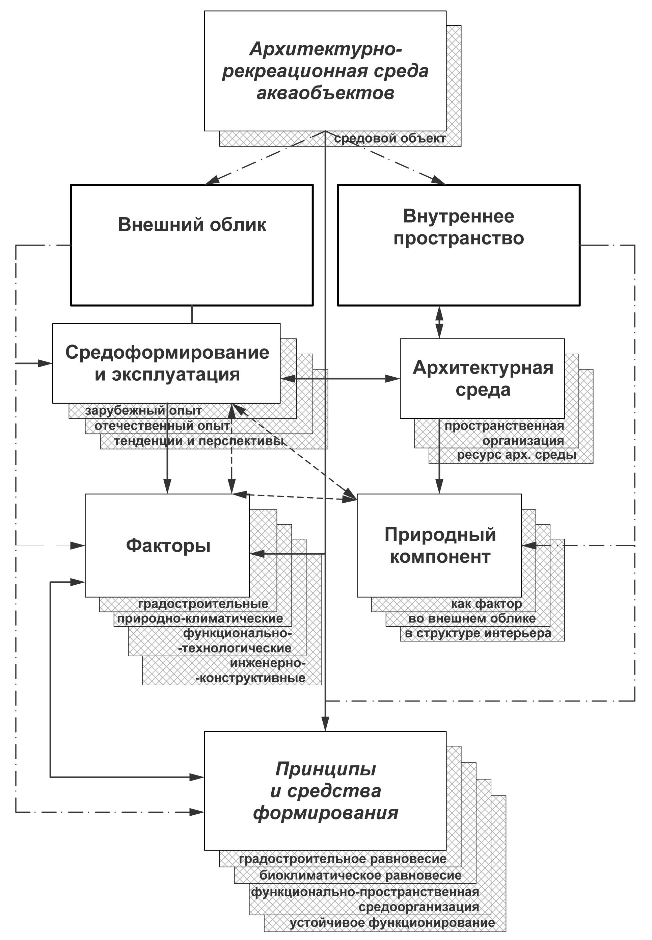

Рис. 1. Модель средоформирования акваобъектов
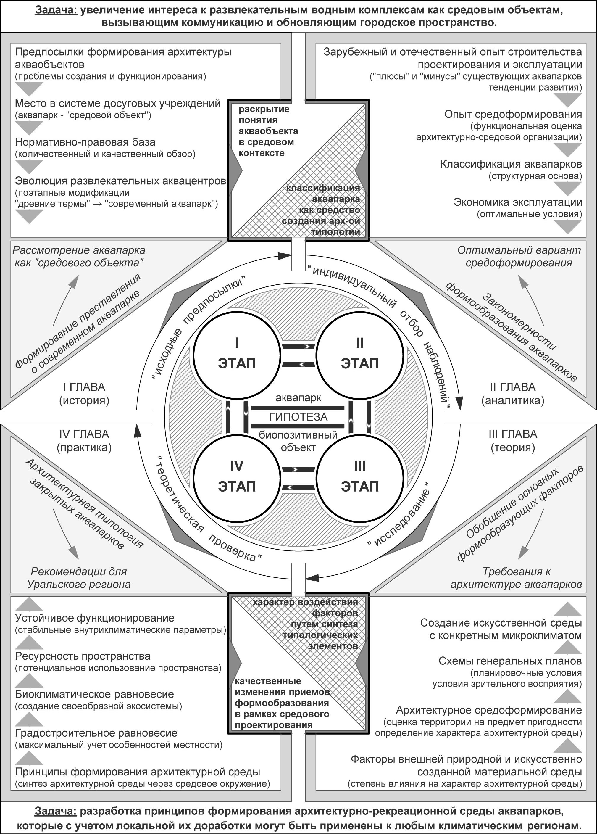
Рис. 2. Теоретическая модель исследования

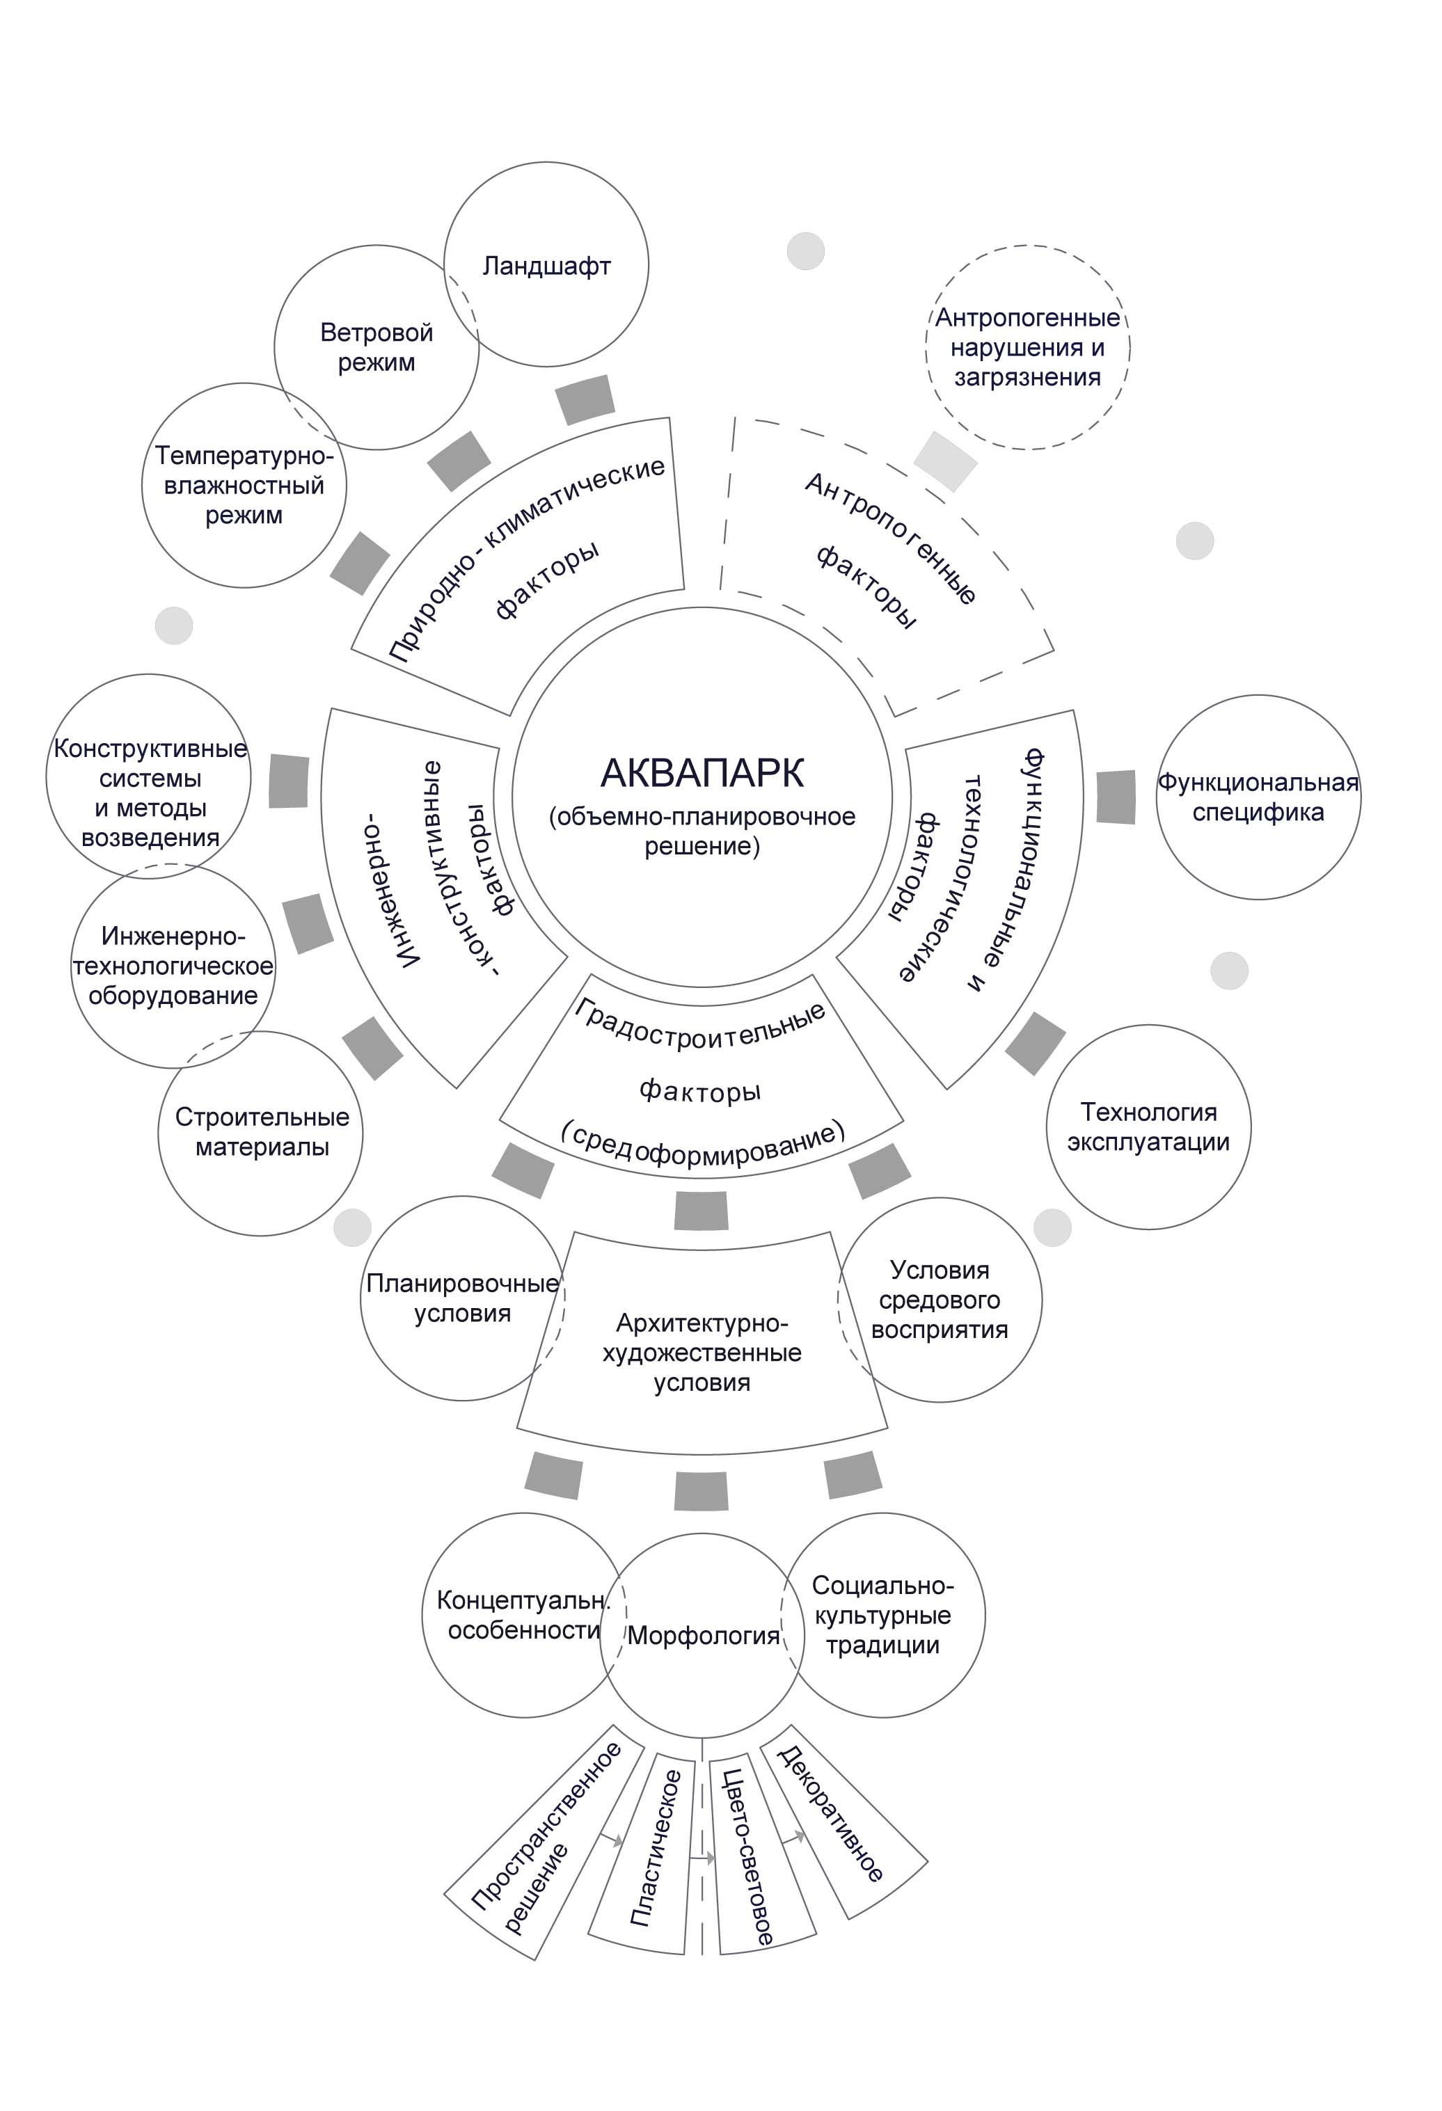

Рис. 3. Факторы, влияющие на формирование архитектуры аквапарков

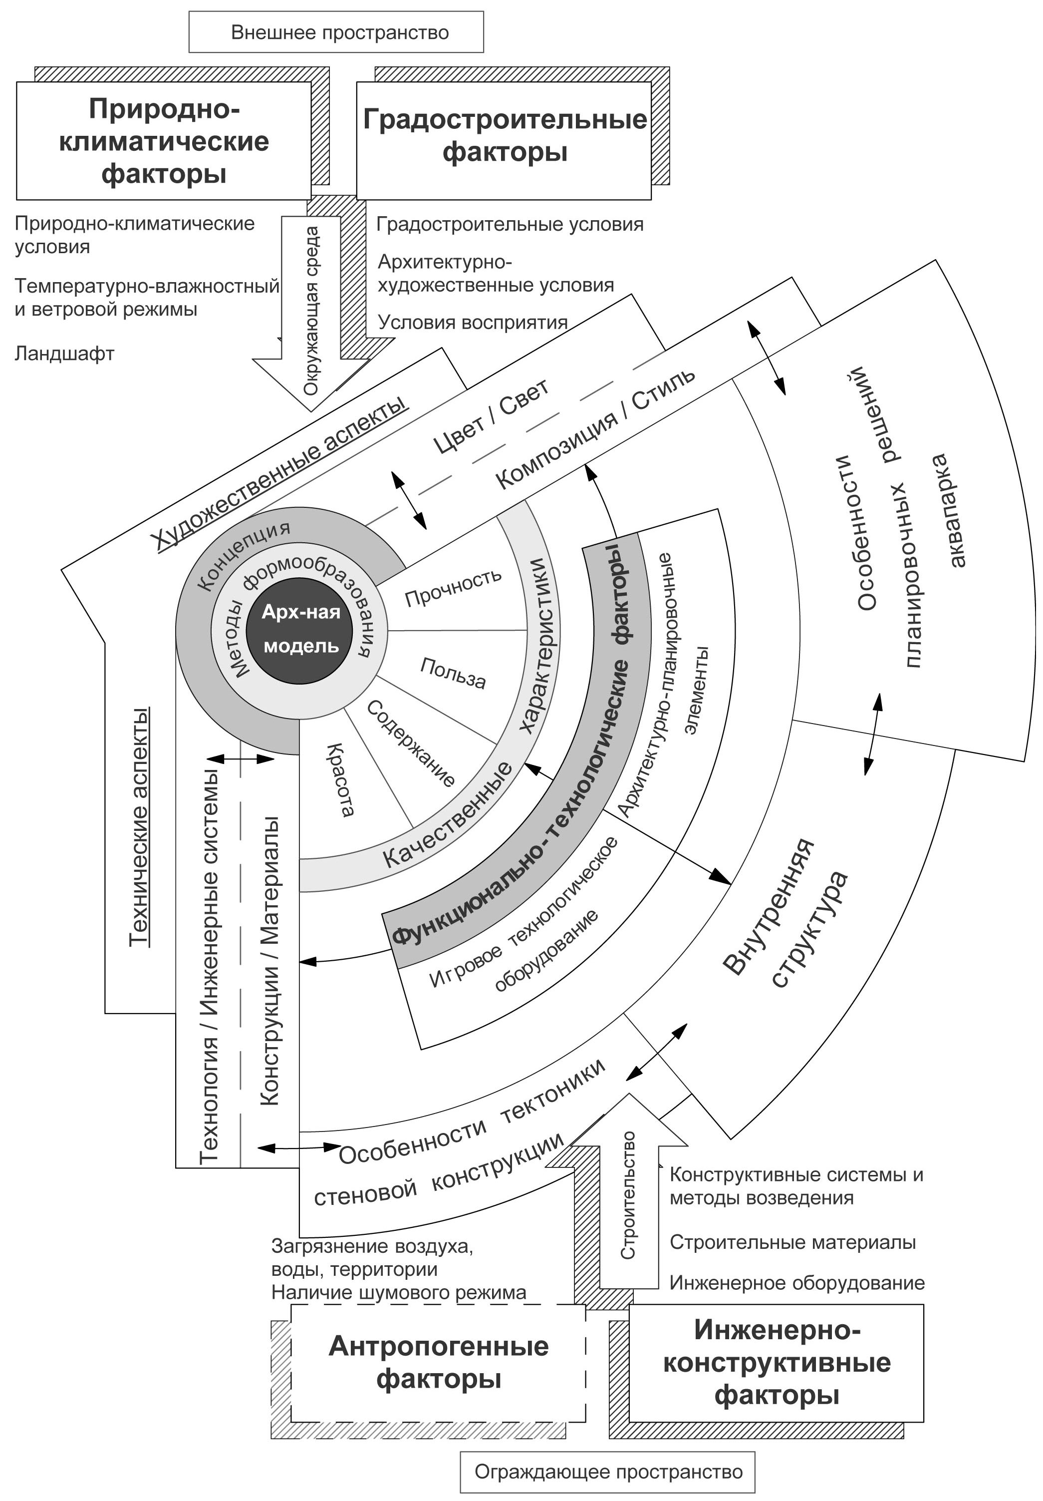
Рис. 4. Модель формообразования аквапарка
с учетом влияния основных факторов
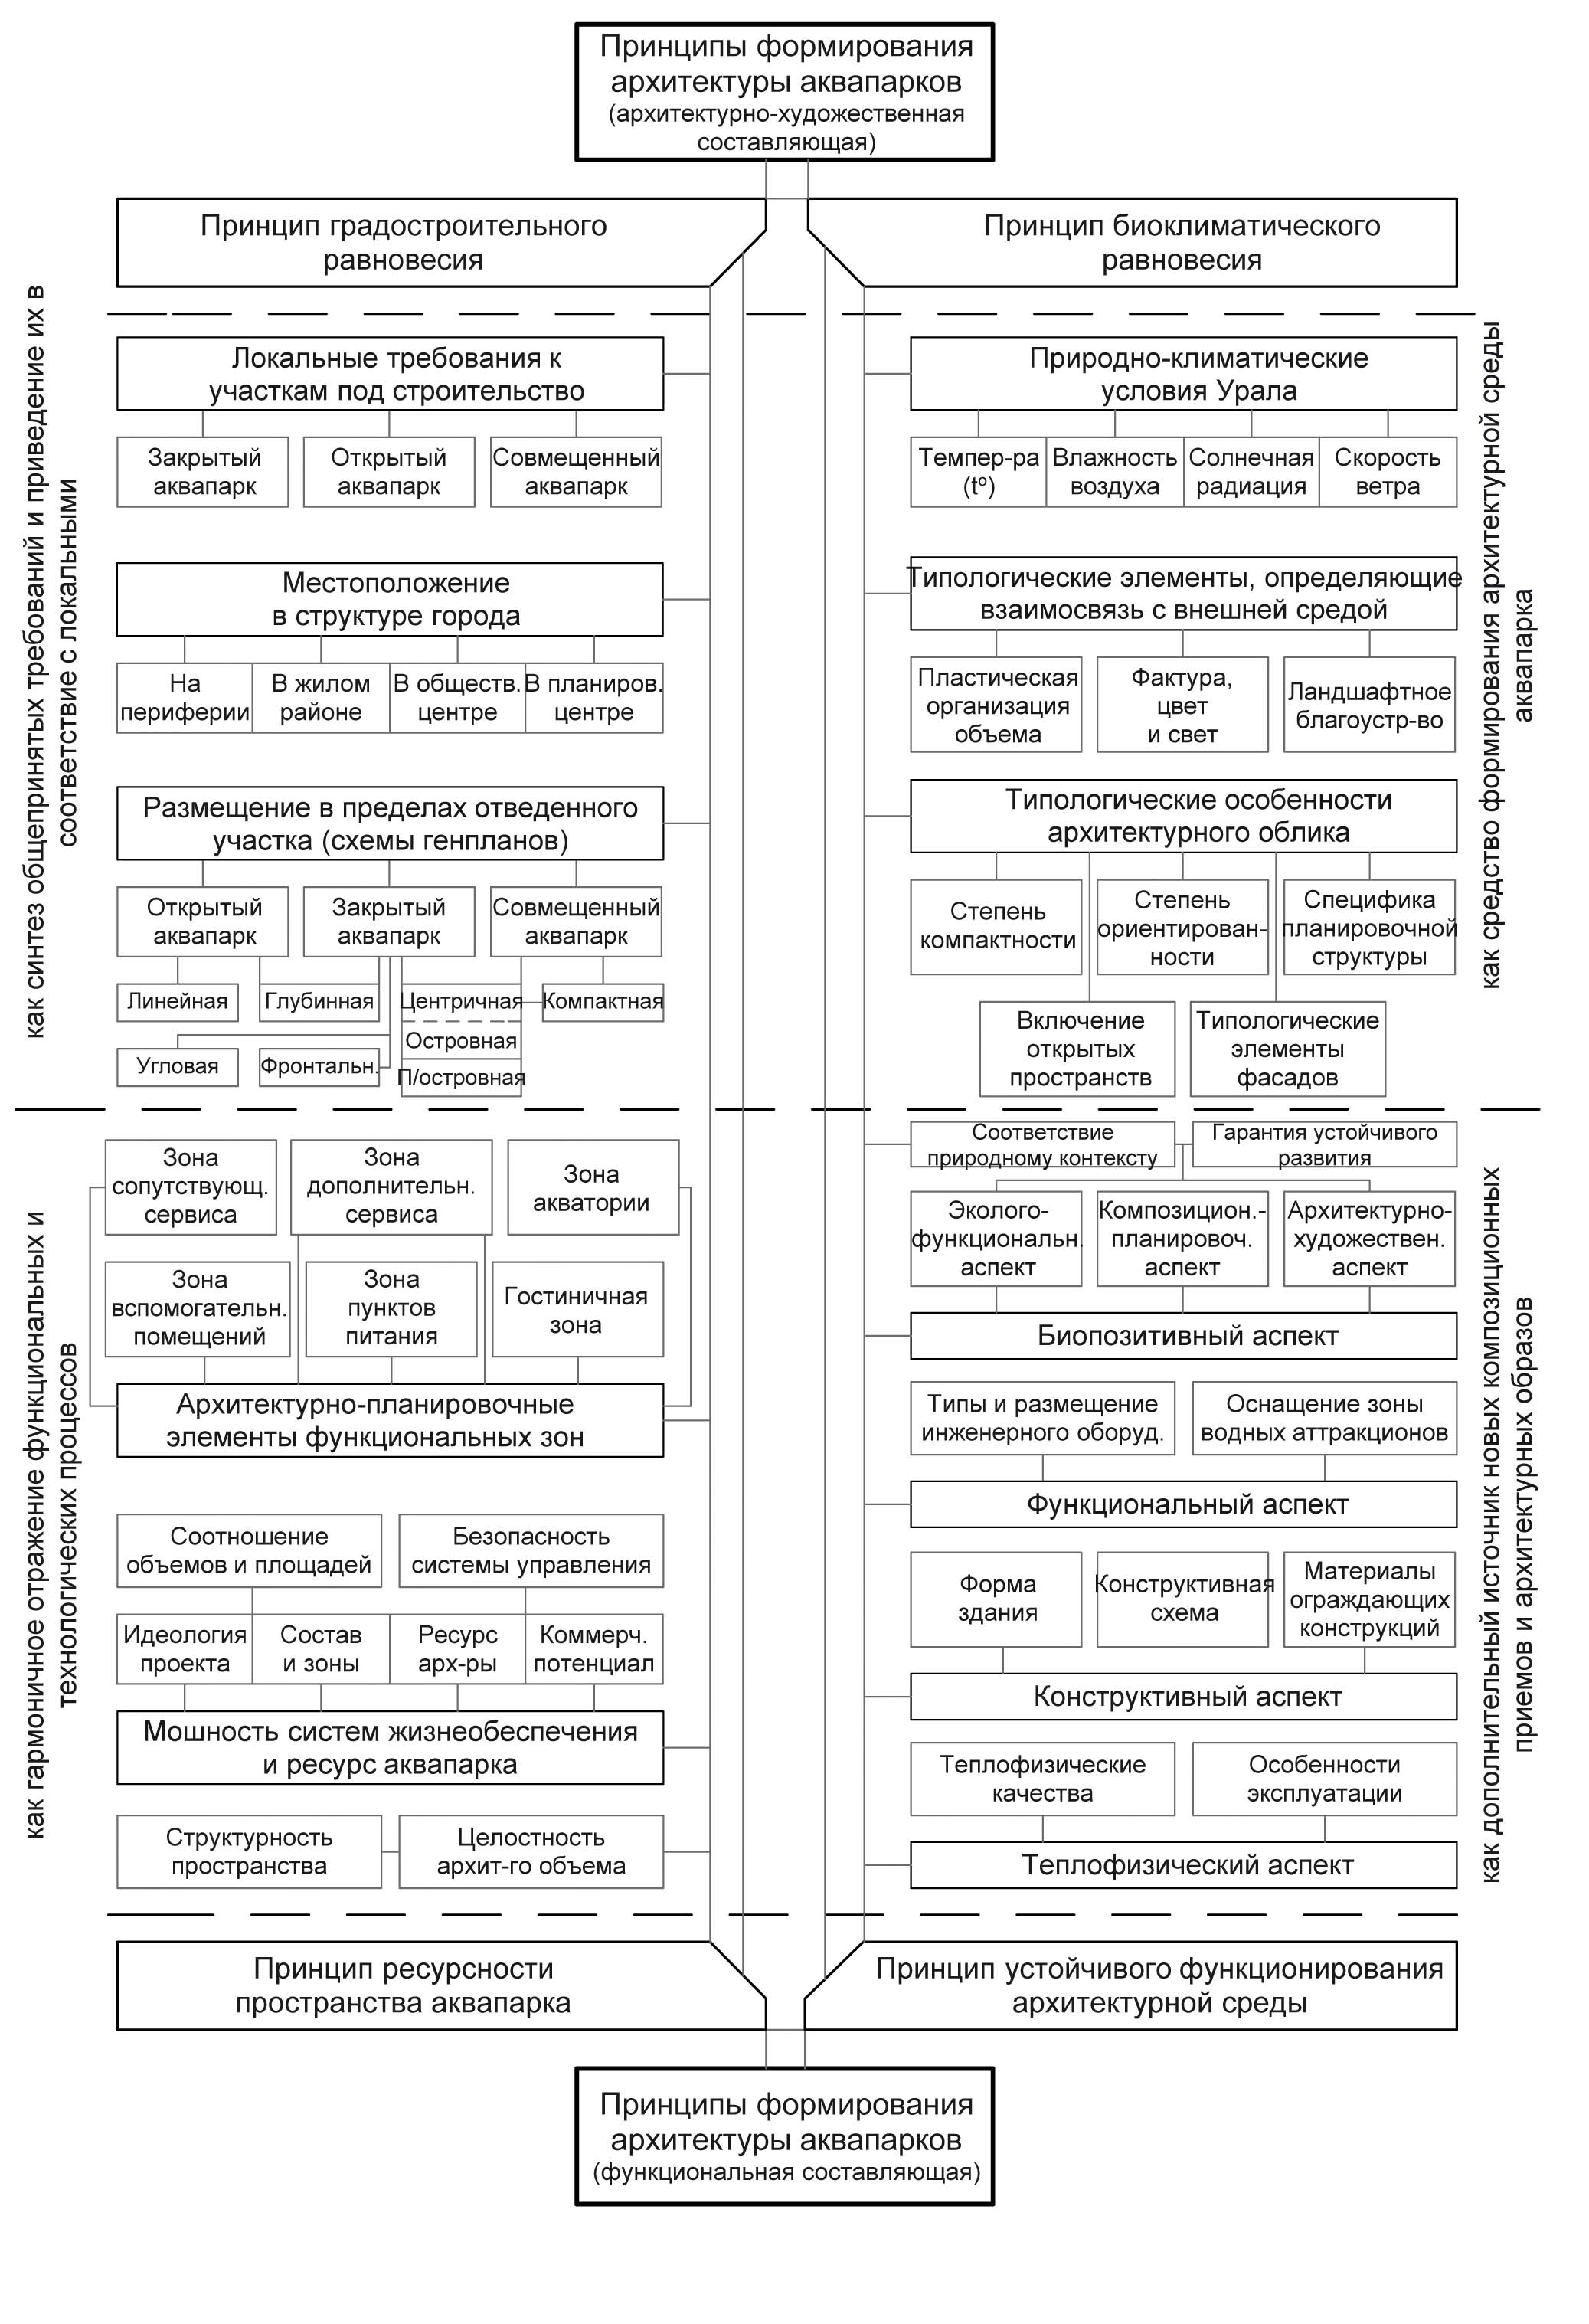
Рис. 5. Принципы формирования архитектурной среды аквапарков

